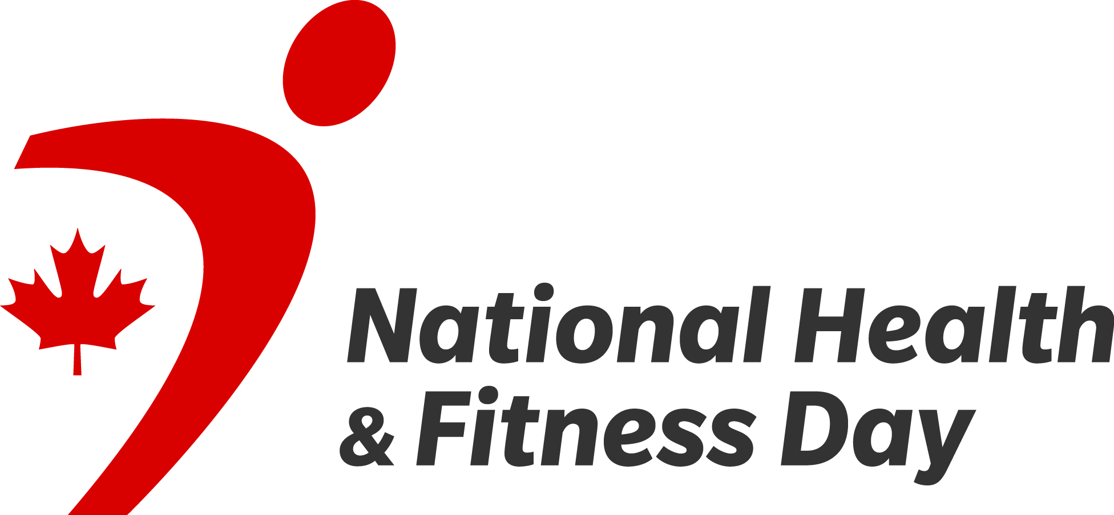

Community Ideas

Canada is in the second year of battling COVID and coping with pandemic restrictions. People are tired, frustrated and fatigued. While physical activity opportunities are limited or unavailable we know that being active helps significantly with managing stress and depression. This year especially we want to highlight the ways people can get active and how important activity is for physical and mental health.

This year we will host a virtual “warm-up” event June 1-4 culminating with National Health and Fitness Day on Saturday June 5th. We want to identify and applaud the many ways that Canadians “get moving” and keep active on the trails, waterways and in the parks of Canada.

With our partners we are planning a number of virtual activities and events and we invite you to help promote them. We are also interested in hearing how your community will be celebrating and inspiring your residents on June 6th, National Health and Fitness Day.

Here are some ideas for your community
- Share the national events and encourage people to participate
- Create a social media challenge within your community to encourage physical activity. Use the hash tags #ShowUsYourMoves #NHFD2021
- Create space for citizens to walk, bicycle or skate while maintaining physical distancing. Some cities are creating protected lanes or closing streets completely to vehicle traffic.
- Develop a virtual workout using your recreation staff or community fitness leaders and share on Facebook Live, Zoom or YouTube.
- Libraries create a highlight on physical activity and health resources available in the library.

On our website you will find some resources to assist with your events including:
- Social media messages
- Graphic for social media
- Media advisory template

Do not hesitate to contact us if you have any questions or ideas.

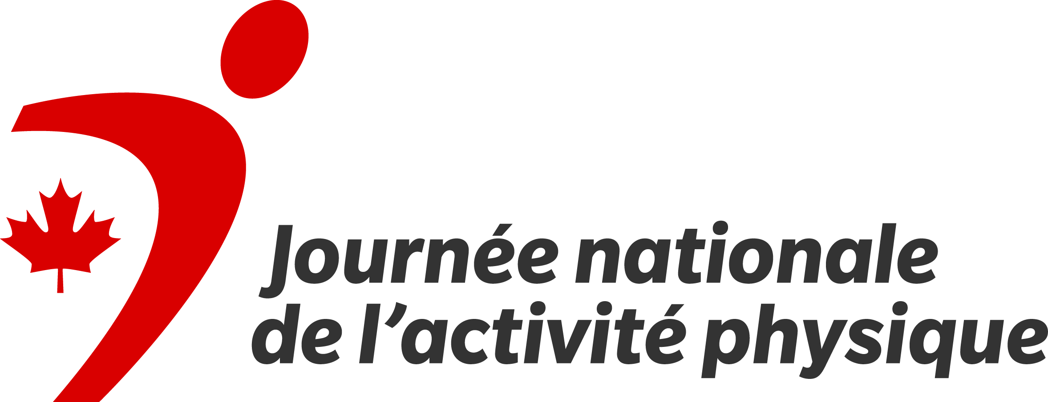

Pour la deuxième année consécutive, nous luttons contre la COVID et devons composer avec les restrictions liées à la pandémie. Les gens sont fatigués, frustrés et épuisés. Même si nous savons que l’activité physique aide considérablement à gérer le stress et la dépression, les possibilités d’activité physique sont limitées ou inexistantes. Cette année en particulier, nous voulons mettre en lumière les moyens de faire de l’exercice et l’importance de l’activité physique pour la santé physique et mentale.

Cette année, nous organiserons un événement virtuel d’« échauffement » du 1er au 4 juin, dont le point culminant sera la Journée nationale de la santé et de la condition physique, qui aura lieu le samedi 5 juin. Nous voulons souligner les nombreux moyens utilisés par les Canadiens pour « bouger » et rester actifs sur les sentiers et les voies navigables et dans les parcs du Canada.

Avec nos partenaires, nous planifions un certain nombre d’activités et d’événements virtuels, et nous vous invitons à contribuer à leur promotion. Nous souhaitons également connaître les activités prévues dans votre collectivité pour inspirer vos résidents lors de la Journée nationale de la santé et de la condition physique du 6 juin.

Voici quelques idées pour votre collectivité :
- Faites connaître les événements nationaux et encouragez les citoyens à y participer
- Créez un défi sur les médias sociaux dans votre collectivité pour encourager l’activité physique. Utilisez les mots-clics #JNSCP2021 et #BougeAvecNous.
- Créez des espaces pour que les citoyens puissent marcher, faire du vélo ou faire du patin à roulettes tout en maintenant une distanciation physique. Certaines villes créent des voies protégées ou ferment complètement les rues à la circulation automobile.
- Concevez une séance d’entraînement virtuelle en faisant appel à votre personnel des loisirs ou aux responsables du conditionnement physique de votre collectivité, et partagez-la sur Facebook Live, Zoom ou YouTube.
- Mettez en évidence les ressources sur l’activité et la santé physique dans vos bibliothèques.

Sur notre site Web, vous trouverez des ressources qui vous aideront à organiser vos événements comme :
- des messages pour les médias sociaux
- des images pour les médias sociaux
- un modèle d’avis aux médias
N’hésitez pas à nous contacter si vous avez des questions ou des idées.

